# 輸入內容：

1. 提兌日

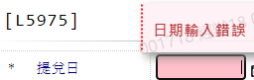

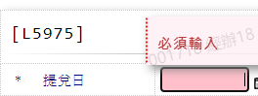

1. 選項

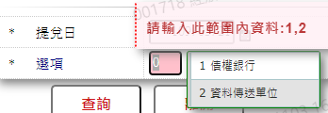

# 輸出內容：

